Day06笔记

课程内容
- 数组剩余内容
- 面向对象概述
- 封装

数组剩余内容：二维数组

概述
- 每个元素都是一个一维数组的数组，就是二维数组
- 本质：其实还是一个一维数组，只不过数组中的每个元素，都是一个一维数组的引用
- 定义格式：
1、int[][] arr = new int[3][5]，相当于创建了一个二维数组，二维数组中有3个元素，每个元素都是一个一维数组的引用，每个一维数组中有5个元素，每个元素都是int值，图示：
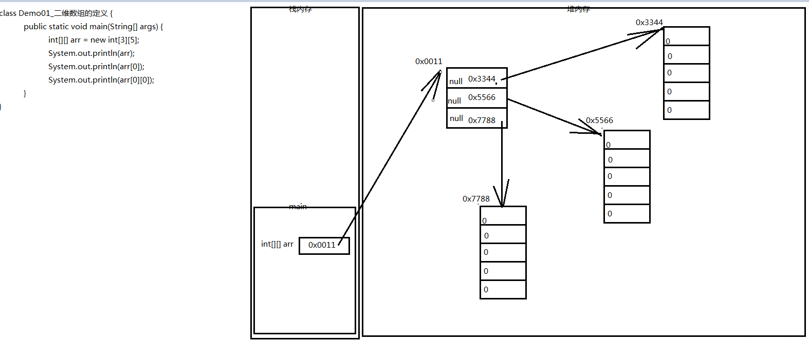
2、int[][] arr = new int[3][]，相当于创建了一个二维数组，二维数组中有3个元素，每一个元素都是一个一维数组的引用，一维数组还没有创建，因此在二维数组中，存储的都是null
3、int[][] arr = {{3, 4}, {7, 8, 9, 10}, {}};相当于创建了一个二维数组，二维数组中有3个元素，每个元素都是一个一维数组，每个一维数组的长度各不相同
代码示例
class Demo01_二维数组的定义 {
public static void main(String[] args) {
int[][] arr = new int[3][5];
System.out.println(arr);
System.out.println(arr[0]);
System.out.println(arr[0][0]);

System.out.println("------------------------------");

int[][] arr2 = new int[3][];
System.out.println(arr2);
System.out.println(arr2[0]);
arr2[0] = new int[]{3,4,5,6,7};
System.out.println(arr2[0][0]);

arr2[1] = new int[]{100, 200};
System.out.println(arr2[1][1]);

System.out.println("------------------------------");
int[][] arr3 = {{3,4}, {6,7,8,9}, {}};
System.out.println(arr3);
System.out.println(arr3[0]);
System.out.println(arr3[0][1]);
System.out.println(arr3[2]+ "..." + arr3[2].length);
}
}

二维数组的遍历
- 二维数组是数组嵌套数组，遍历的时候就使用循环嵌套循环
- 在外层循环中，获取每个一维数组，在内层循环中，获取每个一维数组的中的元素
代码示例
class Demo02_二维数组的遍历 {

public static void main(String[] args) {
int[][] arr = {{3,4}, {6,7,8,9}, {}};
//定义一个循环，获取每个一维数组
for (int i = 0; i < arr.length; i++) {
//遍历arr[i]这个一维数组
for (int j = 0; j < arr[i].length; j++) {
System.out.print(arr[i][j] + " ");
}

System.out.println();
}
}
}

面向对象概述

面向对象思想
- 面向对象：
就是编程所使用一种思想，编程思路
- 面向过程和面向对象的比较：都是编程思想，都是编程使用思路，面向过程是面向对象的基础，面向对象是基于面向过程的
面向过程：更多强调的是解决问题的基本步骤（怎么解决问题），更强调的是方法，更强调的是解决问题的过程，更强调的是“逐步分解”解决问题的思路
面向对象：更多强调的是解决问题的主体（谁来解决这个问题），更强调的是对象，更强调的是数据，更强调的是“逐步拼装”的思考方式
- 面向对象的好处：
1、更加符合人类的思考习惯
2、复杂的问题简单化
3、由执行者变成了指挥者
4、面向对象的特征：
1、封装
2、继承
3、多态
5、总结：
面向对象是基于面向过程之后，更加高纬度的一种思考方式，是更高维度的编程思想，并不是和面向过程相互排斥，更多考虑的是，各种数据和方法的组织。

类和对象
类和对象的比较
- 类：类型，对具体事务的一种抽象的描述、抽象的认识；就是一个抽象出来的概念
抽象：抽取事物中，相同、相似的、像的内容出来，形成一个概念，方便交流
- 对象：
事物的具体体现
类
- 类是一组相关属性和功能的描述的集合
- 属性：对事物特征的描述，一般是名词或者形容词，表示数据
Java中，一般使用成员变量，描述属性
和以前定义变量一样，只不过现在是在类中方法外
- 功能：描述事物可以做什么事情，一般是动词或者动宾结构，表示方法
Java中，一般使用成员方法，描述功能
和以前定义方法一样，只不过现在去掉static
- 举例：
人类
属性：姓名、年龄、性别
功能：吃饭、睡觉、工作
- 说明：
一个源文件可以定义多个类型，将来生成多个.class的字节码文件
这些多个字节码文件并没有特殊关系，只是在同一个文件夹的关系
对象的创建和使用
- 对象：
事物的具体体现
具体数据和操作数据的逻辑的集合
- 对象创建的格式：
类型名称 对象名称 = new 类型名称();
- 格式解释：
类型名称：要创建哪个类型的对象，就用哪个类型的类名，例如：Scanner、Person
对象名：用于表示某个对象的名字，里面存储的是该对象的引用
= ：赋值，将右侧创建的对象的地址，赋值给左侧的引用
new ：用于在堆内存冲开辟空间，存储对象的具体数据
类型名称：要创建的对象的类型
() ：表示调用一个方法，构造方法
- 访问属性：
对象名.属性名 = 属性值;//赋值
对象名.属性名（访问）
- 功能访问：
对象名.方法名();
代码示例
class Demo03_类的定义和使用 {
public static void main(String[] args) {
Person p1 = new Person();
System.out.println(p1);
System.out.println(p1.name + "..." + p1.age + "..." + p1.gender);
p1.name = "zhangsan";
p1.age = 23;
p1.gender = "m";
System.out.println(p1.name + "..." + p1.age + "..." + p1.gender);

p1.eat();
p1.sleep();
p1.work();
}
}

class Person {
//属性
String name;
int age;
String gender;

public void eat() {
System.out.println("吃饭");
}

public void sleep() {
System.out.println("睡觉");
}

public void work() {
System.out.println("工作");
}
}
练习
定义一个汽车类，有颜色（color）、有轮胎个数（num），跑（run）功能，run功能（用于显示当前汽车颜色和当前汽车的轮胎个数）
在测试类中，创建汽车对象，修改汽车的颜色和轮胎个数，调用run方法，显示汽车颜色和轮胎个数
class Demo04_汽车类练习 {
public static void main(String[] args) {
Car c1 = new Car();
c1.color = "red";
c1.num = 4;
//c1.run();

Car c2 = c1;
c2.num = 8;

c1.run();
c2.run();
}
}

/*
定义一个汽车类，有颜色（color）、有轮胎个数（num），跑（run）功能，run功能（用于显示当前汽车颜色和当前汽车的轮胎个数）
在测试类中，创建汽车对象，修改汽车的颜色和轮胎个数，调用run方法，显示汽车颜色和轮胎个数
*/
class Car {
String color;
int num;

public void run() {
System.out.println(color + "..." + num);
}
}

创建对象的内存解释
一个对象的内存图
- 图示：
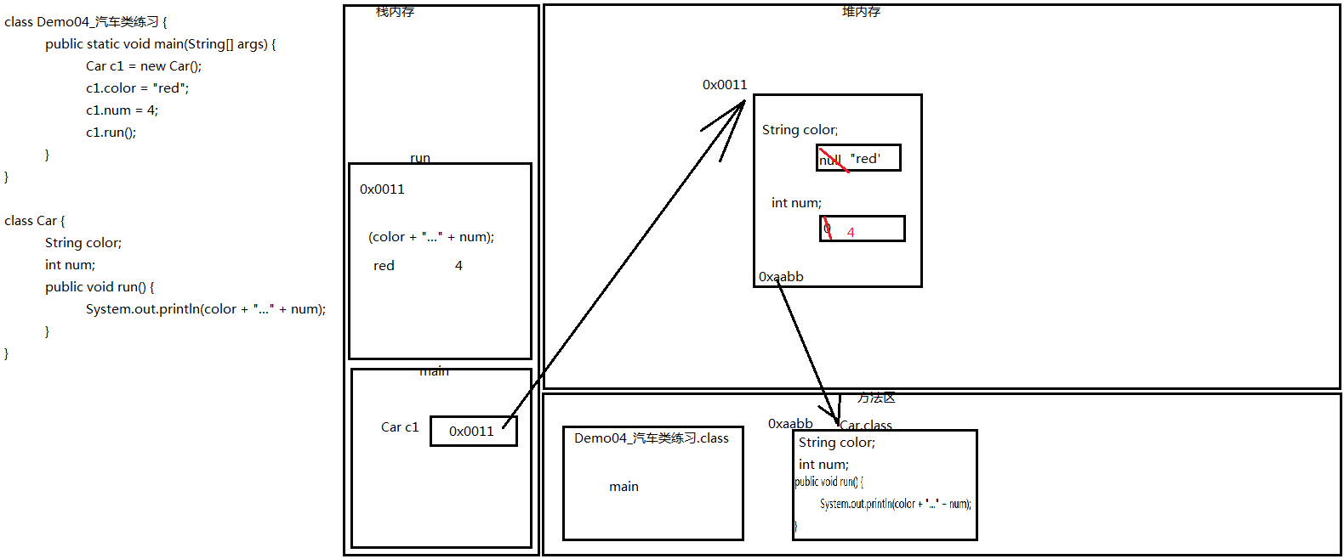
- 总结：
1、将自定义类的字节码加载到方法区
2、在栈内存中，创建自定义类型的引用，将来存储该类型对象的地址
3、在堆内存中，开辟一段存储空间，用于存储该对象的属性数据
4、给对象中的属性，进行默认的初始化赋值
5、将对象的地址，赋值给栈内存中的引用
两个引用指向同一个对象
- 图示：
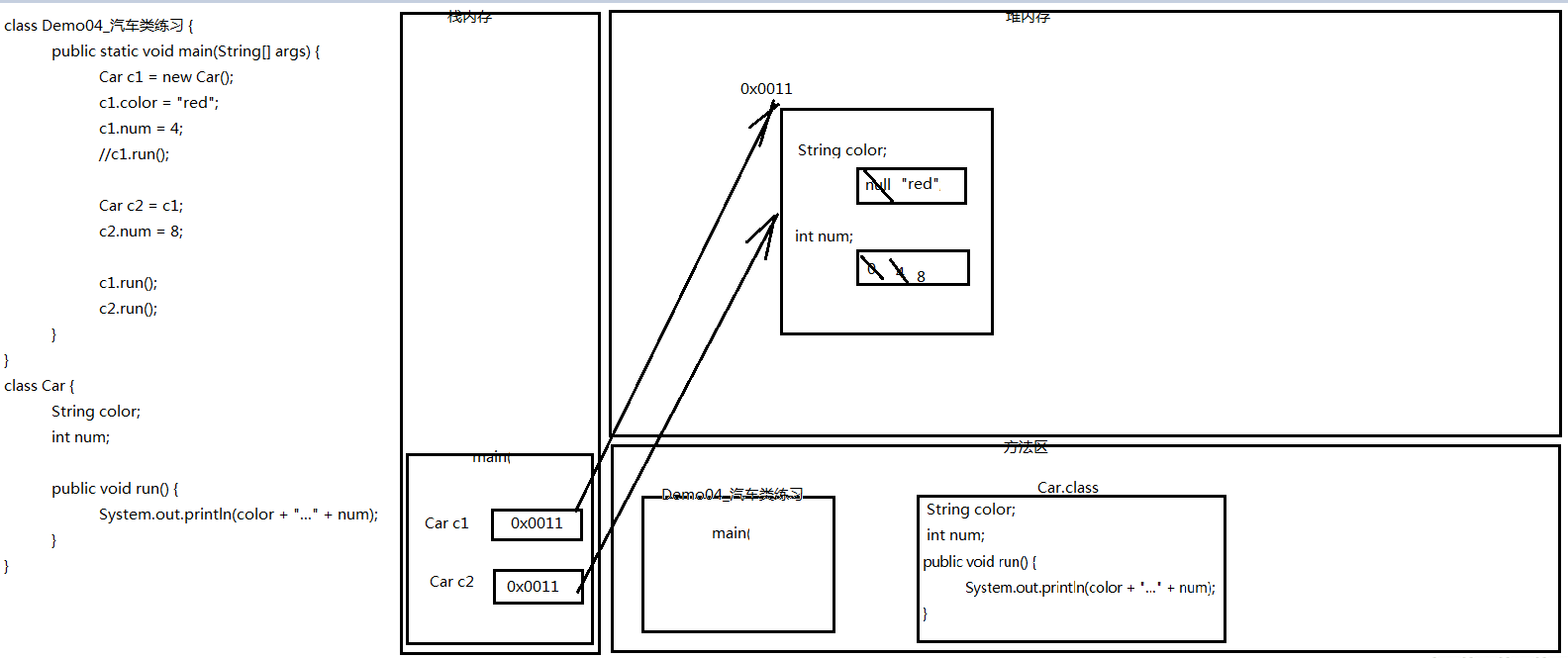
- 说明：
两个引用都是记录着同一个对象的地址，任意一个引用访问修改了对象内容，另外一个引用再访问对象时，都是修改过之后的内容
代码示例
class Demo04_汽车类练习 {
public static void main(String[] args) {
Car c1 = new Car();
c1.color = "red";
c1.num = 4;
//c1.run();

Car c2 = c1;
c2.num = 8;

c1.run();
c2.run();
}
}

/*
定义一个汽车类，有颜色（color）、有轮胎个数（num），跑（run）功能，run功能（用于显示当前汽车颜色和当前汽车的轮胎个数）
在测试类中，创建汽车对象，修改汽车的颜色和轮胎个数，调用run方法，显示汽车颜色和轮胎个数
*/
class Car {
String color;
int num;

public void run() {
System.out.println(color + "..." + num);
}
}

面向对象概述的其他内容
局部变量和成员变量的比较
- 成员变量：定义在类中的，用于描述某个事物的属性的变量；局部变量：定义在方法中，暂时使用该变量完成某个功能的变量
- 不同点：
代码方面：定义位置不同
成员变量：定义在类中方法外
局部变量：定义在方法中或者方法声明上
内存层面：空间存储位置不同
成员变量：存储在堆内存中，自己所属的对象中
局部变量：存储在栈内存的当前方法的栈帧中
内存层面：生命周期不同
成员变量：属于对象，随着对象的创建而存在，随着对象的消失而消失
局部变量：属于方法，随着方法的调用而存在，随着方法的调用结束而消失
初始化状态方面：
局部变量：必须先手动赋值，后使用（访问）
成员变量：有自己的默认初始化值，随着数据类型的不同，而不同
引用数据类型：null
基本数据类型：
整数类型：0
小数类型：0.0
布尔类型：false
字符类型：’\u0000’ （空格字符）
class Demo05_成员变量的默认值 {
public static void main(String[] args) {
System.out.println('\u0000'+ "666");
}
}
方法的形式参数是引用类型
- 方法的形式参数，既可以是基本数据类型的变量，也可以是引用数据类型的变量
- 引用数据类型：存储的是数据的地址，而非数据本身
数组、类、接口、枚举类型
- 当方法的形式参数是一个引用类型的变量时，希望将来在调用方法的时候可以传入进来某个具体对象的引用，就是让方法声明的这个引用，指向传入的对象
- 图示：
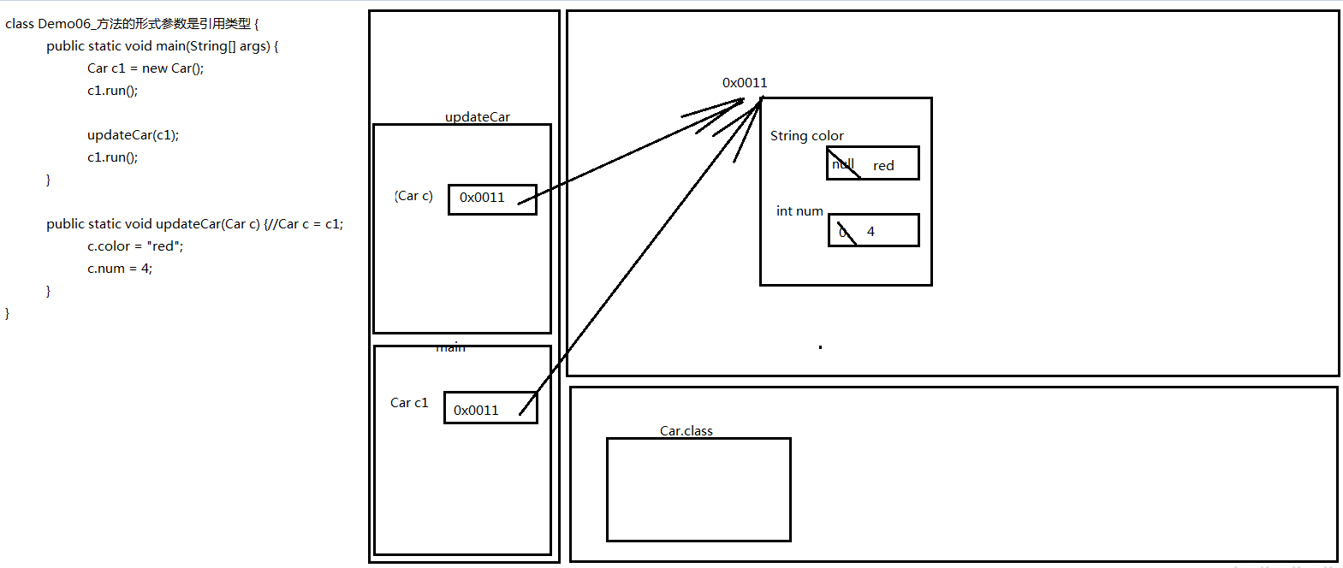
- 说明：
在多个方法中的多个引用，可以记录同一个对象的地址
任意一个方法中的该引用，操作了这个对象，其他方法中仍然可以访问到对象修改之后的状态
class Demo06_方法的形式参数是引用类型 {
public static void main(String[] args) {
Car c1 = new Car();
c1.run();

updateCar(c1);
c1.run();
}

public static void updateCar(Car c) {//Car c = c1;
c.color = "red";
c.num = 4;
}
}
方法的返回值是引用类型
- 方法的返回值类型，既可以是基本数据类型，也可以是引用数据类型
- 如果方法的返回值类型是引用类型，那么return语句后面跟着的，必须是该类型对象的引用
- 图示：
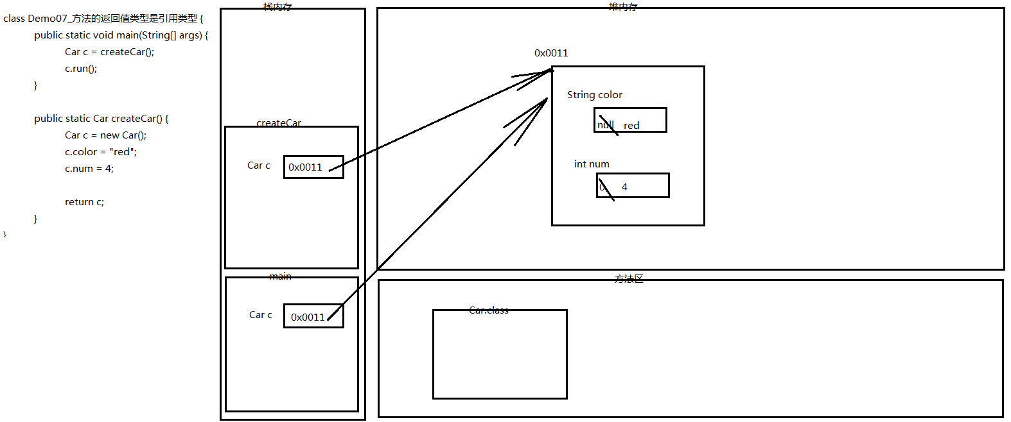
- 说明：
仍然是多个方法中的引用，指向了同一个对象
class Demo07_方法的返回值类型是引用类型 {
public static void main(String[] args) {
Car c = createCar();
c.run();
}

public static Car createCar() {
Car c = new Car();
c.color = "red";
c.num = 4;

return c;
}
}
匿名对象的理解和使用
- 匿名对象：没有名字的对象
- 定义格式：
new 类名();
- 使用场景：
1、当该类的某个方法，只调用一次的时候，就可以使用匿名对象，好处就是可以节省一些栈内存中的空间，不需要声明额外的引用。如果需要多次使用该对象，就不建议使用匿名对象（否则得创建多个该类对象）
2、可以作为某个方法的实际参数。本质：在主方法看，是匿名对象，但是赋值给被调用的方法的形式参数之后，就有引用指向这个对象了，就不再是匿名对象了，可以反复使用。
3、可以作为某个方法的返回值。本质：在被调用的方法看，是匿名对象，但是返回给主方法之后，主方法可以使用某个引用接收这个对象，这个对象就不再是匿名对象了
4、注意事项：
匿名对象可以给成员变量赋值，但是没有任何意义
匿名对象一旦创建完成，无论是否赋值，都变成了垃圾对象，没有任何办法再找到这个对象，也就无法继续使用。
import java.util.Scanner;
class Demo08_匿名对象 {
public static void main(String[] args) {
new Person().eat();
//int x = new Scanner(System.in).nextInt();
//System.out.println(x * x);

updateCar(new Car());

Car c2 = createCar();
c2.run();

new Person().name = "lisi";
new Person().age = 24;
System.out.println(new Person().name + "..." + new Person().age);
}

public static void updateCar(Car c) {//Car c = new Car();
c.color = "red";
c.num = 4;
c.run();
}

public static Car createCar() {
return new Car();
}
}

封装

封装概述
- 封装：隐藏事物的属性和实现细节，对外提供公共的访问方式
- 封装的好处：
隐藏了事物的实现细节
提高了代码的复用性
提高了安全性
- 原则：
隐藏事物的属性
隐藏事物的实现细节
对外提供公共的访问方式

private关键字
- private单词：私有的、私人的、私密的
- 修饰的内容：
成员变量、成员方法、构造方法、成员内部类
- 效果：
被private修饰的成员，只能被本类访问，不能被其他类访问
- 说明：
private是封装最严格的一种体现形式，并非封装的全部
封装有很多的体现形式
代码示例
class Demo09_private关键字 {
public static void main(String[] args) {
Mobile m = new Mobile();
//m.price = 6666;//无法访问
m.show();
}
}

class Mobile {
private String brand;
private int price;

public void show() {
System.out.println(brand + "..." + price);
}
}

get、set方法
- 被private修饰之后，已经完成了隐藏，还需要提供访问方式，否则无法访问这些成员了
- 访问方式：
Get方法：用于获取该对象中的某个成员变量
Set方法：用于修改该对象中的某个成员变量
代码示例
class Demo10_getset方法 {
public static void main(String[] args) {
Person p1 = new Person();
p1.setName("王五");
p1.setAge(-25);

System.out.println(p1.getName() + "..." + p1.getAge());
}
}

class Person {
private String name;
private int age;

//定义一个方法，可以让外界获取到name属性
public String getName() {
return name;
}

//定义一个方法，可以让外界获取到age属性
public int getAge() {
return age;
}

//定义一个方法，可以让外界修改该对象的name属性
public void setName(String n) {
name = n;
}

//定义一个方法，可以让外界修改该对象的age属性
public void setAge(int a) {
if (a >= 0) {
age = a;
}
}

public void eat() {
System.out.println();
}
}

Set方法内存解释
